سلام
زمان باز شدن مهدکودک نزدیک است !

روز اول کودک در مهد کودک :
زمانی که باید در مهد کودک حاضر باشید :
اسم بخش :
شماره تلفن بخش :
نام و آدرس مهدکودک :

در روز اول برای مدت کوتاهی از مهد کودک دیدن می کنید. ما با شما آشنا می شویم و شما با ما آشنا می شوید. و در مورد اینکه زمانهای اول در مهد کودک چگونه خواهد بود، با هم برنامه ریزی می کنیم .
ما مشتاقانه منتظر آشنایی با شما هستیم !

با احترام
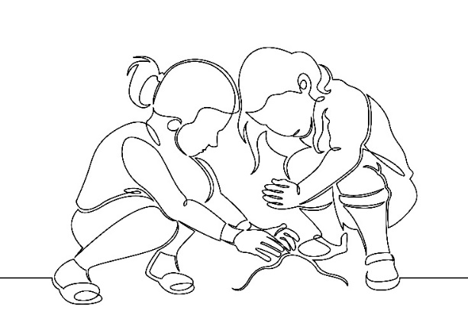

Hei
Det nærmer seg barnehagestart!

Barnets første dag:
Klokkeslettet dere skal møte opp:
Avdelingens navn:
Telefonnummer til avdelingen:
Navn og adresse til barnehagen:
_______________________________________
_______________________________________
_______________________________________

Den første dagen besøker dere barnehagen en liten stund. Vi blir kjent med dere, og dere blir kjent med oss. Sammen planlegger vi hvordan den første tiden i barnehagen skal være.
Vi gleder oss til å hilse på dere!
Hilsen

